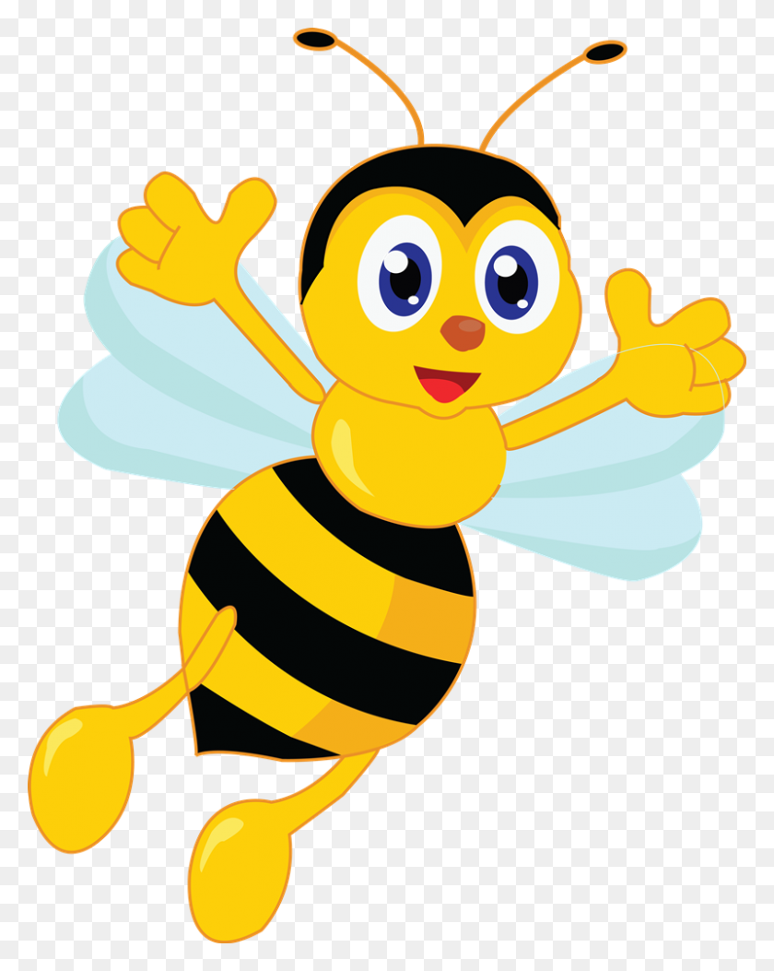 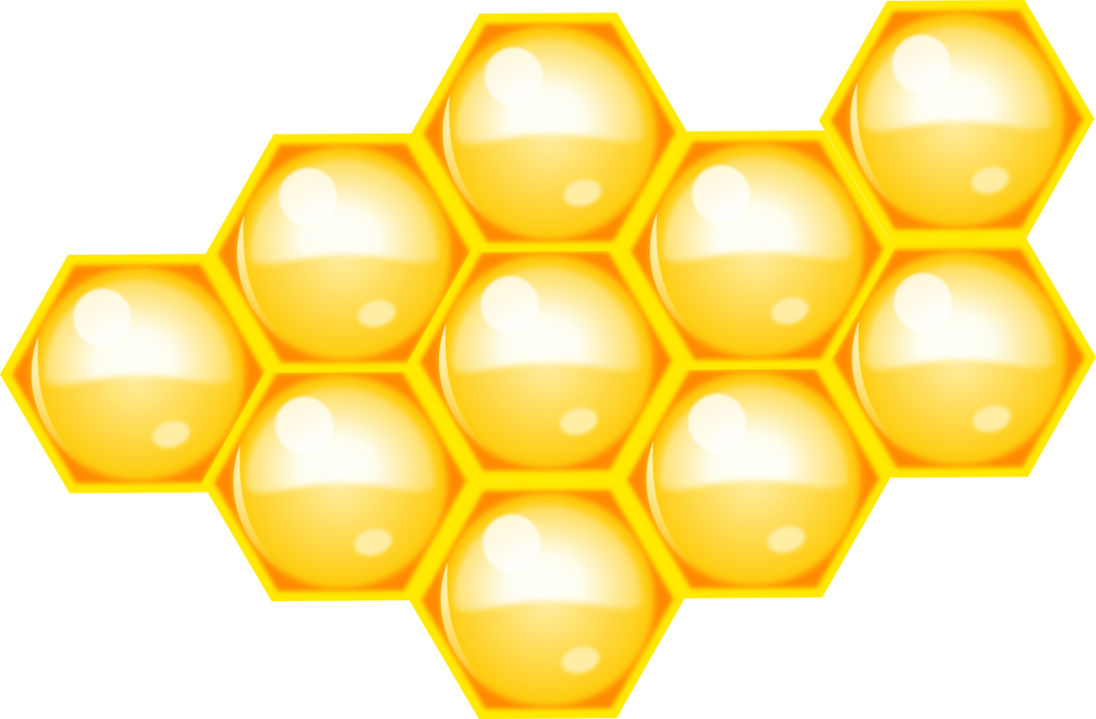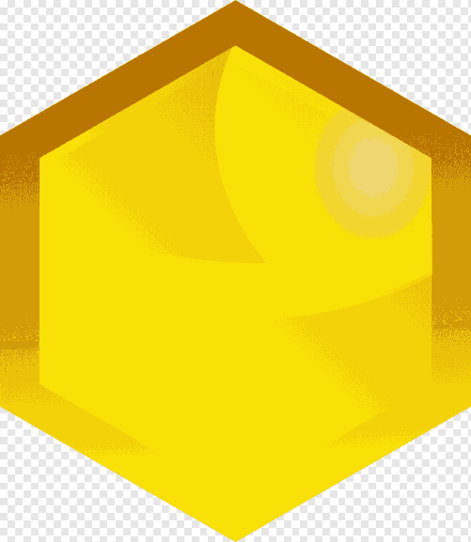

**Мужской род**

**Средний род**

**Женский род**

окно



гриб

роза

дождь

луна

яблоко



берёза

берёза

нож



ветер

мышь

море

стол



город

пальто

месяц



письмо

слон

солнце



птица

цапля

вишня



волос

лодка

поле



юбка

платье

сон